学科 小学英语
依托绘本阅读教学 培养学生思维品质
----绘本《The Wish Fish》教学课例研究

一、教学设计前的思考
语言是思维的外壳。英语学科的核心素养包括语言能力、思维品质、文化品格和学习能力四个方面。思维品质是指思考辨析能力，包括分析、推理、判断、理性表达、用英语进行多元思维等。作为语言类学科，小学英语教师在进行教学时，应当更重视对学生思维能力思维品质的培养。然而，目前小学英语日常教学普遍侧重工具性，注重语言知识的传授，不重视学生英语阅读量的积累，尤其是阅读材料品质欠佳，对学生思维引导不够。
近年来，绘本阅读在我国小学英语教学领域逐渐成为一个高频词。英语绘本主要以图画故事的形式展现，具有故事情节生动有趣，图画色彩鲜明，感情因素丰富的特点，同时故事背后富含哲理，充分符合小学生年龄特征和认知能力。越来越多的教师认识到，通过绘本这个图文并茂的阅读工具，能让学生在小学英语“阅读”教学实践中激发思维，体会“悦读”带来的快乐。本文通过对笔者执教的Usborne First Reading Level One系列的 The Wish Fish的多次试教、反思、改进完善，探讨如何引入英语绘本故事辅助课堂教学，以故事为主线设计教学活动，激发学生学习兴趣，促进学生积极思维，从而培养其思维品质。
- 绘本故事文本解读
文本解读是指教师对阅读文本的多角度认识，文本解读是进行教学设计的首要环节，进行绘本阅读教学设计，教师应真正地读懂文本内容，不仅看到文字、图片这些显现内容，更要深挖文本的主题、情节、价值观这条主线, 最大限度地挖掘文本所能提供的学习资源，设计充分激发学生思维的教学活动。
主题 | 文本是关于动物的故事，来自Usborne First Reading Level One系列的 The Wish Fish。
情节 | 故事讲述了贫穷的渔夫Bob下海捕鱼时，捕到了一条神奇的魔法鱼magic fish，魔法鱼允诺渔夫帮助他实现3个愿望。然而渔夫Bob和妻子Bet的三个愿望却是是变富有、更富有和永远富有！魔法鱼觉得他们太贪婪。最终渔夫夫妇一个愿望都没有实现。本文包含两条线索，一条主线，渔夫夫妇的三个愿望；一条暗线，主人公及魔法鱼的几次心理及情绪变化。
语言知识和技能 | 通过绘本阅读学习，能整体认读绘本，理解故事大意，懂得故事寓意；  能听懂会说新词：wish,magic,rich,richer,greedy等；  能通过阅读，掌握核心句：I wish to be rich. I wish to be richer. I wish to be richer still. Too greedy.
已知和未知 | 在许愿、实现愿望、最终愿望破裂的故事情节中，引导学生先预测，带着问题去阅读，引导学生抓住对人物情绪的感知，模仿人物的语气复述朗读故事。
阅读策略 | 以问题为导向，通过 When，Where，Why，Who，What 等 Wh-question 提问，环环相扣，激发学生思维和阅读兴趣；  通过观察图片细节提取非文本信息，思考和推测事情的发展方向；  边理解故事大意边建构语言。
情感态度和价值观 | 通过故事的学习，学生体验积极思考深刻理解故事的过程，使学生体验阅读的快乐，使其体会Don't be too greedy. There's no such thing as a free lunch. (别贪心，天下没有免费的午餐)的道理。
- 教学目标及教学重难点的确定
（一）学情分析
四年级学生年龄小，生性好玩、好动，好奇心强，模仿能力强，并具有较强的求知欲和表现欲。但同时，学生的注意力保持时间较短，上课易“开小差”。 经过三年级的英语学习，学生具备了一定的英语语言知识，初步形成了一定的听、说、读、写的能力，对基本的课堂用语，教师的指令已经基本掌握，在图片或多媒体课件的帮助下能听懂、读准英语单词和句子，在教师的指导下能完成一系列任务活动。但英语表达能力仍较弱，部分学生存在发音不到位，表达错误，或不敢开口说英语的情况。
（二）教学目标
1.知识目标：
（1）通过绘本阅读学习，能整体认读绘本，理解故事大意，懂得故事寓意。
（2） 能听懂会说新词：magic，wish，fishes，catches，gives，rich，richer，still，greedy；能通过阅读，掌握核心句：I wish to be rich. I wish to be richer. I wish to be richer still. Too greedy.
（3）在图片的帮助下，能够选择复述表演故事情节。
2.能力目标：
（1）通过绘本故事阅读，能够感知理解并运用语言，理解故事人物角色冲突，预测故事情节的发展，积累绘本阅读技巧。
（2）在理解文本的基础上，能够发散思维，利用绘本信息，说说自己的愿望。
3.情感目标：
学生能体会Don't be too greedy. There's no such thing as a free lunch. 懂得做人不得贪婪，天下没有免费的午餐，一分耕耘，一分收获的道理。
（三）教学重点
能够在图片的帮助下，理清故事发展脉络，读懂故事。
（四）教学难点
（1）故事情节的推进理解。
（2）突破朗读难点，故事文本的流利朗读。如：I wish to be richer still.
三、教学磨课过程
（一）Warming-up：热身时激趣，发散思维能力
[试教] 采用歌曲“Fishes, fishes, where are you?”热身。唱完歌曲后，教师揭示今日学习主题，T：Now let’s learn more about fish.
[反思]热身部分选用的歌曲朗朗上口，但部分学生只是无意识听，而不是有意识地投入到课堂中，难调动学生对新知的学习兴趣。未起到呈现主题、激活已知、突破难点的作用。
[改进]吟唱前教师提问What’s this song about? 抓住学生注意力，学生带着问题吟唱歌曲。通过歌曲引出fishes后，师生free talk , 复习与fish相关的单词，继而进行发散思维训练和知识的巩固练习运用（见图一）。
T: I like small fish. It’s cute. What about you?
S1: I like fat fish. It’s yummy.
S2: I like big fish. It’s strong .
S3: I like fish. It’s .
通过讨论引出Magic fish, 仔细观察，回答问题，认识魔法鱼，激发学生学习兴趣，并操练生词 magic fish.
T: Today I’ll show you another fish. Look! He is coming.
Q1: What’s colour is it?
Q2: Is he small ? Is he thin?
T: He is yellow, green, red and blue. It’s small and thin. He has a big mouth and two big eyes.It’s a magic fish. He has magic power.
认识魔法鱼后，教师抛出问题，Q3: What can the magic fish do? 设置悬念，鼓励学生大胆猜测回答Ss: The magic fish can________.（见图二）。
T: Do you like this magic fish? Do you want to have a magic fish? Today I bring you a story about this magic fish. 在Warming-up环节，调动学生的好奇心，激发学习兴趣，又让学生提前感知了magic fish等新词，分散了难点。学生带着强烈的好奇心和求知欲，自然投入到故事阅读中去。
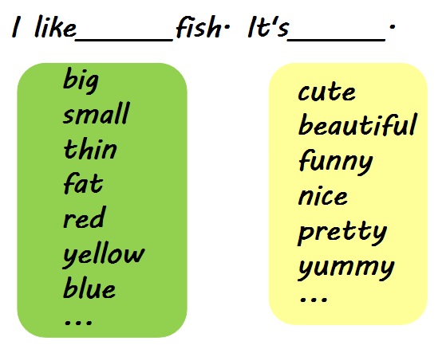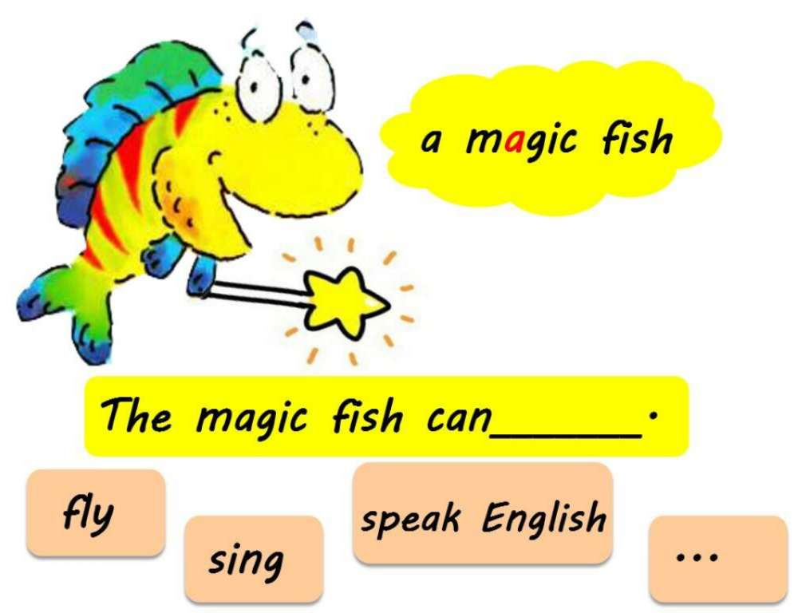
（图一） （图二）
（二）Pre-reading: 阅读前观察，激发思维能力
[试教]学生简单粗略观察图片，教师未进行提问，未组织学生进行读前预测或展开联想，仅仅一带而过。
[反思]漫无目的的阅读是浅层阅读，学生往往流于五颜六色的图片，无法激发深层思考。阅读前，教师设置相应问题，培养学生学会带着问题，仔细观察绘本图片，获取文本未涉及的信息是小学英语绘本教学培养思维品质的第一步，是学生思维品质养成的基础。教师应在读前设置悬念，激发学生思维，通过适时的提问，使学生关注细节信息，启发学生思考、猜测绘本故事的内容，使学生形成预测的意识，养成思考的习惯。
[改进]在阅读前，教师先引导学生观察绘本故事封面，找出封面中提供的信息 title，relater，illustrator等文本细节，培养学生阅读技巧（见图三）。继而请学生猜一猜主人公是谁，他们之间又会发生什么故事呢？教师适时抛出问题：What will happen to them? （见图四）。 T: Before you start reading, can you guess what will happen among them? I will give you some key words. Like----likes, eat----eats, catch----catches. Maybe Bob likes Bet. Can you guess? 鼓励学生用所学过的词句进行猜测和描述，预测人物间发生了什么事情；接着设置悬念，让孩子们带着想象走入文本。这样启发式的提问，不仅能让学生聚焦封面上，学会观察图片信息，同时还能让学生大胆展开想象，对绘本内容进行猜测，培养学生想象能力以及预测能力。
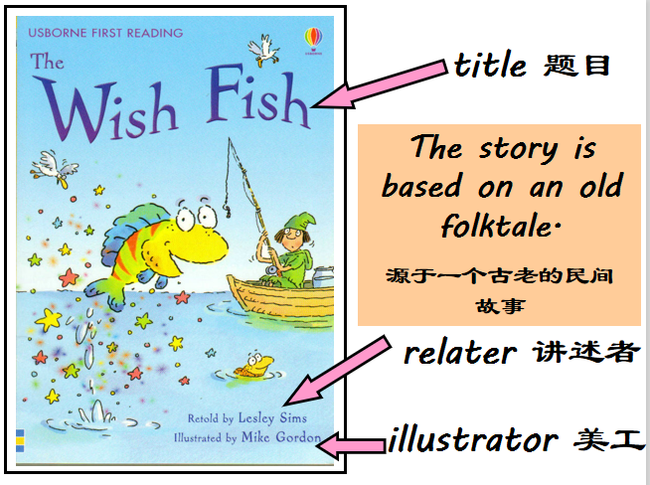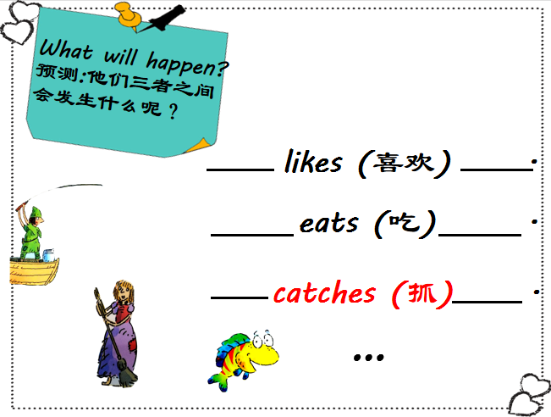
（图三） （图四）
（三）While-reading: 阅读中想象，发展思维能力
[试教]师生一起阅读故事，逐图提问回答，图片环游式阅读。
[反思]起始阶段，学生兴趣浓，能看课件，逐图回答教师提出的问题。但因每部分的学习方式类似，都为看图回答问题，几组图片看完，个别学生开始走神，注意力也已分散。且表面上看每个环节师生互动非常多，但实际只是按照教师的思路逐页学习的过程，学生的主动质疑和积极思考明显不足。
[改进]分步阅读。优化图片环游环节，促进学生自主建构故事内容，由被动式“填鸭式”阅读转变为由学生主导积极主动阅读。以问题为导向，通过 When，Where，Why，Who，What 等 Wh-question 提问，环环相扣，发展学生思维和阅读兴趣。
1. 阅读第一步：带着想象进入绘本
阅读故事第1---15页，学生带着阅读期待，初读绘本，整体感知故事脉络。教师设置相关问题链，环环相扣，抓住学生注意力，激发想象力。
Q1: Where do they live?（见图五）
A: In the sea. B: By the sea.
T: We live in Pujiang. Where do they live? Right! Because their house is near the sea.
Q2: What can we do by the sea? （见图六）
T: Can we watch TV? Can we play basketball? Can we swim? Can we fish? Can we sing and dance?
Q3: What does Bob do by the sea?（见图七）
- Swims. B. Fishes. C. Sings and dances.
T: Yes, he fishes all day!
We are at school all day. Who can read it? 启发学生有感情朗读Bob fishes all day.为后续阅读埋下伏笔。
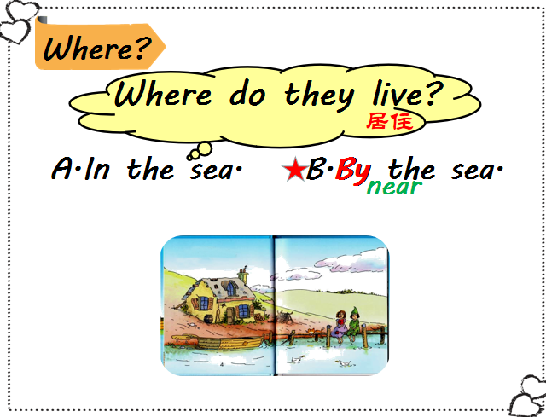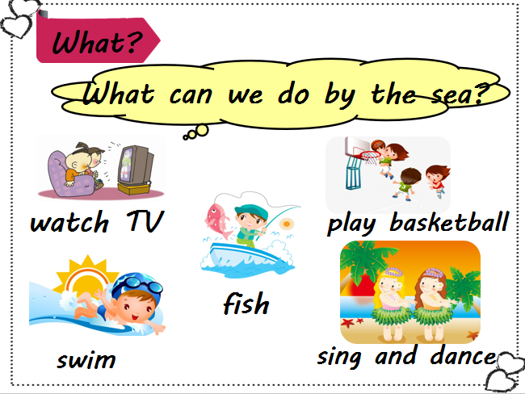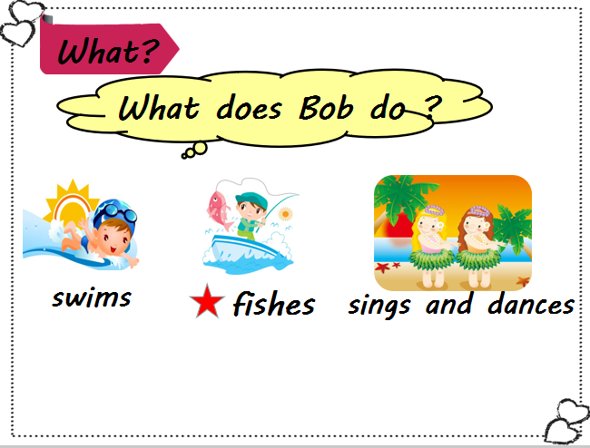
（图五） （图六） （图七）
待学生认识男女主人公后，教师继续提问，引导学生挖掘文本背后信息，发展其思考能力。
Q4: How are they? How do they look like?（见图八）
Q5: Are they rich?
T: If I have a lot of money, I am rich. If I live in a small, small, small house, I am poor. I wear old, old, old clothes, I am poor. 通过提问，引出rich和poor。并用切合学生自身情况，学生听得懂的语言帮助其理解新词的含义，为下文做铺垫。
Q6: How do you know that they are poor?（见图九）
出示书本图片，引导学生仔细观察图片，找出作者埋下的伏笔，回答问题。
T: Look at the picture. From house、clothes、boat、room, we know they are poor.
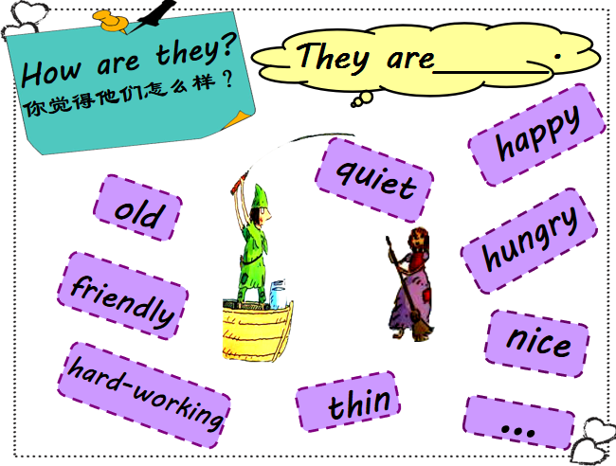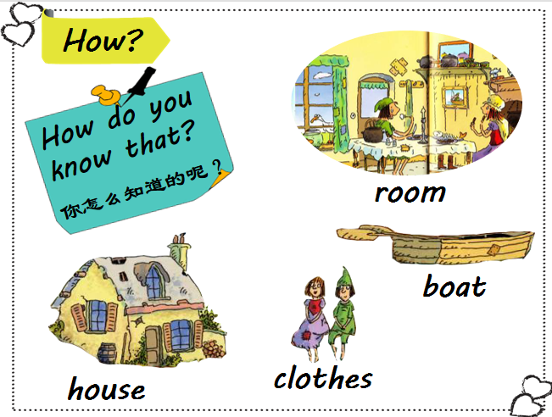
（图八） （图九）
出示magic fish图片，不出示文本资料，请学生猜一猜magic fish会和Bob说什么呢？进一步激发想象。
Q7: What will the magic fish say? （图十）
T: But one day he catches a magic fish. Listen! Who knows? Who can read like the magic fish?
Bob又会和Bet说什么呢？听录音，引导学生体会角色内心感受，带着角色感情尝试朗读，在听读中感受角色情绪变化。
Q8: What will Bob say to Bet? （图十一）
T: Listen,please. Who can read like Bob? Remember, Bob is very very happy.
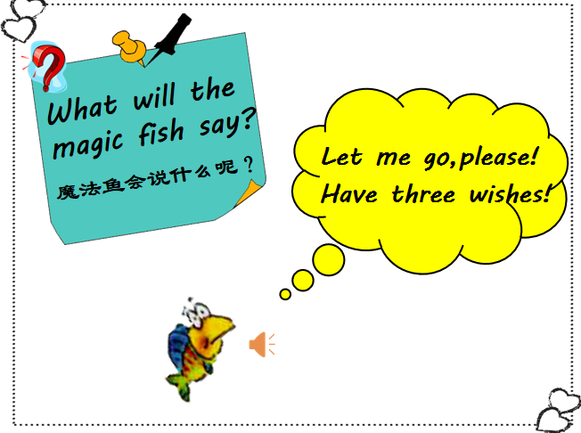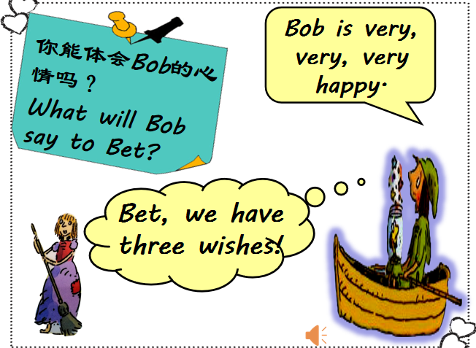
（图十） （图十一）
学生了解男女主人公贫穷的生活现状后，让学生代入人物情景，猜测会许下什么愿望。
Q9: What will Bob and Bet wish for?（图十二）
教师提前出示故事结局，进一步激发学生阅读兴趣。学生带着疑问自主阅读故事，解决问题，在文中画出三个愿望。
Q10: Why are they still poor?（图十三）
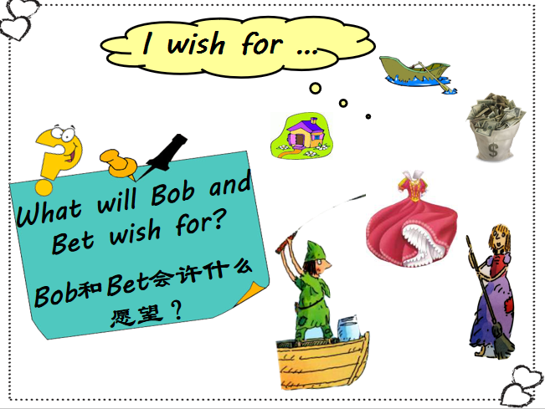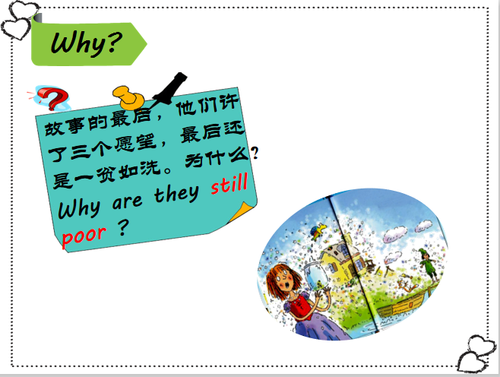
（图十二） （图十三）
在绘本教学中，教师通过问题链，环环相扣，不断激发学生想象力及阅读兴趣，使其开动大脑，大胆去猜测，去思考，去想象。这种猜测可以很好地启发学生的想象力，使学生的想象力与生活建立联系，发人深省。一系列问题的抛出，一系列教学活动的设计，步步深入，不间断地激发学生去思考，培养学生思维品质。
- 阅读第二步：带着问题理解绘本
承接上一环节，教师让学生打开书，找出三个愿望，并用笔画出来（图十四）。谓之“不动笔墨不读书”，让学生独立阅读故事、观察图片、学会从文中提取细节信息，丰富认知。同时进行阅读技巧指导，给出Reading tip，提示学生：“仔细看图，能够帮助理解故事。”当学生找出答案，及时检测：What are the three wishes? 明确故事主线，猜测原因，体会心情，指导进行对话朗读，读出不同的心情与语气。与此同时，引导学生深挖图片细节，找出每个愿望后，男女主人公一家发生的变化，男女主人公及魔法鱼的情绪变化，找出矛盾冲突，为理解故事结局做好铺垫（图十五）。
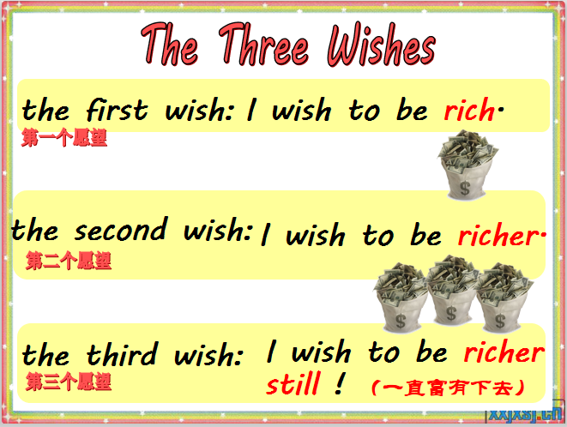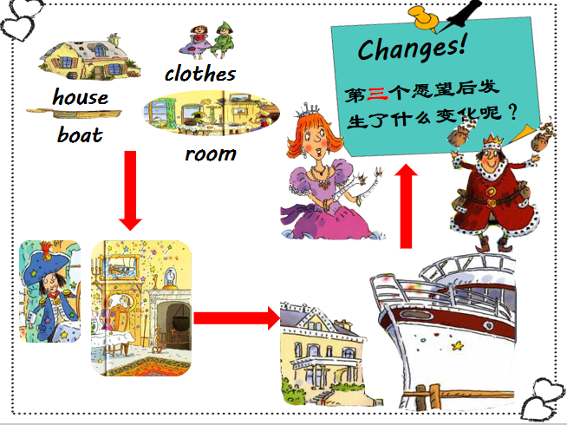
（图十四） （图十五）
至此，学生已基本完成故事内容建构，教师继续引导学生观察图片细节，提出疑问，促进学生换位思考，体会人物矛盾冲突。
Q1: Are they happy?
Q2: Is the magic fish happy?
Q3: What do you think of their wishes?
小组讨论回答，男主人公及magic fish 的情绪变化，发表自己对男女主人公的三个愿望的评价，引出故事结局，发掘三个愿望过后仍然一贫如洗的原因。
T: I think they are too greedy. So do you know why are they still poor? Together, because they are too greedy.
Q4: What do you think of the story?
T: Is it a good/cool/interesting... story?
学生整体感知故事，引导学生评价故事，说说自己读故事的感受。
3.阅读第三步：带着感情朗读绘本
在故事整体阅读结束的基础上，先让学生跟读录音，在小组学生自由朗读。理解绘本的同时，引导学生抓住对人物情绪的感知，模仿人物的语气朗读，如：读出快乐的感情，生气的语气等。所有的语言，进行有感情有动作的朗读，便具有了鲜活的生命力。
- Post-reading: 阅读后拓展，内化思维能力
[试教]Act out the story. 教师让学生小组合作表演故事。
[反思]故事内容较长，对四年级同学来说，表演整个故事存在较大难度。阅读后，拓展巩固，是培养学生思维的重要保证。在课堂教学中，教师鼓励学生针对绘本故事内容进行深入探讨，提升阅读并理解英语绘本的能力。
[改进]Retell the story. 教师让学生复述故事，并由己及人，引导学生想一想，如果你有三个愿望，你会许什么愿望呢？（图十六）以此引出The moral of the story. Don't be too greedy.There's no such thing as a free lunch. 最后建议学生写一写。你喜欢这个故事吗？喜欢的话请你写一份好书推荐卡（图十七）。孩子们在快乐的阅读中，在潜移默化的师生对话中，学习兴趣高涨，能借助教师提供的语言框架大胆猜测，能发表自己对文本独特的见解。
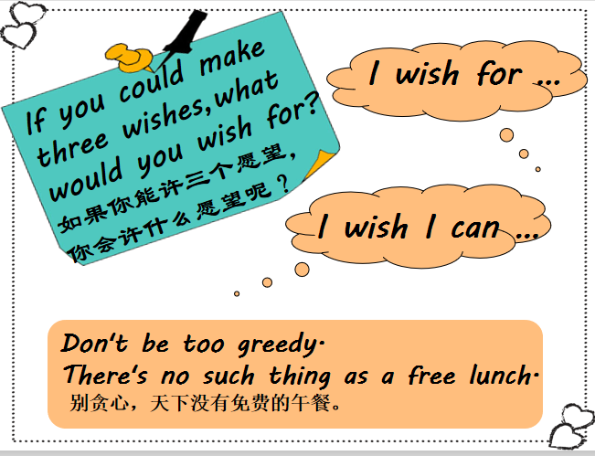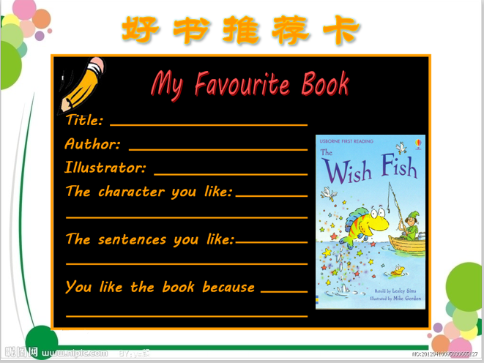
（图十六） （图十七）
在教学拓展环节时，鼓励学生小组合作，复述故事。学生在复述中，更积极主动地对绘本故事进行深入研究，对绘本中的故事情节及人物对话都有更加深刻的了解。此外，教师还设计了If you have three wishes,what would you wish for? 如果你拥有三个许愿的机会，你会许什么愿望呢？学生自然而然开启了头脑风暴，在这类拓展活动中，真正内化知识，提高综合运用语言的能力，不断深入开拓思维能力。
五、教后的收获与思考
思维品质发展是英语教育的主要目标之一。在英语教学活动中，应将语言教学和培养思维品质并重。绘本阅读教学最终的目的，不是学习某一个故事，而是引导学生学会提取关键信息、推测预测、进行知识的迁移，最终学会自己独立阅读文本，以此促进学生思维发展，能力提升。
作为一线教师，应深入解读绘本，精心设计教学任务，融入创造性思维品质的培养和创造性思维方法的训练，为学生提供思考的空间，激发其思维的活跃性，使其不再满足于“人云亦云”，促进学生思维能力真实有效的发展。如何更加、科学地依托绘本，优化课堂教学，培养学生思维品质，促进英语教学的可持续发展，提高英语课堂教学的有效性和实效性，值得我们时常反思，深入研究。

